Měnové podmínky

- Oběživo a vklady posilovaly významně růst peněžní zásoby |  | Výrazný přírůstek oběživa v české ekonomice a již tři čtvrtletí sílící tempo úspor vedly v 1. čtvrtletí 2012 k nejrychlejšímu meziročnímu přírůstku zásoby peněz od poloviny roku 2009. Masívní nárůst úspor v podobě vkladů se splatností a vkladů s výpovědní lhůtou byl typický především pro podniky. Lze ho chápat jako jev negativní, neboť jde o peníze, které by jinak firmy za příznivějšího ekonomického klimatu investovaly.  Proti srovnatelnému období předchozího roku se chovali jinak i lidé. Do září 2011 rostly výrazně každý měsíc v meziročním vyjádření úložky domácností na vkladech se splatností, ale tempo začalo slábnout (graf 15). Vkladů domácností s výpovědní lhůtou sice meziročně opět ubylo, ovšem v daleko menším měřítku než v předchozích čtvrtletích. Oproti minulosti pomaleji přibývalo vkladů netermínovaných (jednodenních): zatímco do března 2011 lidé - zřejmě ve snaze zajistit si co největší likviditu - zde posílili své úložky meziročně o téměř čtvrtinu (+22,2 %), koncem března 2012 už jen o 8,1 %.  Příklon domácností k termínovaným vkladům souvisel zřejmě s vytvářením finančních rezerv v obavách z budoucího vývoje. Ty se ukázaly reálné - v prvních třech měsících 2012 domácnosti své termínované vklady již redukovaly (-11,7 mld. korun).
- Zásoba peněz v agregátu M2 stoupla o 6,5 %, HDP v b.c. o 1,3 % |  | Peněžní zásoba měřená agregátem M2 dosáhla koncem března 2 979,9 mld. korun, což bylo o 6,5 % více než ve stejném období 2011 (+2,5 %). Peněz v oběhu bylo o 5,9 % více (před rokem o 1,8 %), jednodenních vkladů o 7,2 % (před rokem o 18 %). Nominální HDP se zvýšil pouze o 1,3 %. Měnové podmínky byly při daném růstu zásoby peněz výrazně expanzívní.
- Tempo úvěrů firmám od listopadu 2011 klesalo a potvrzovalo slábnutí ekonomiky |  | Růst peněžní zásoby nebyl podnícen úvěrovou expanzí. Tempo úvěrů firmám se od května 2010 do listopadu 2011 sice mírně, ale přece jen zvyšovalo, ovšem od té doby byly meziroční přírůstky úvěrů firmám každý měsíc mírně nižší. To opět koresponduje s nejistotami vyvolanými vstupem české ekonomiky do recese, nižší potřebou provozního financování a zastavením investic. Tempo půjček domácnostem se rovněž snížilo, a to vlivem úvěrů na spotřebu, které meziročně klesaly již tři čtvrtletí po sobě.
- Domácnosti měly na netermínovaných vkladech přes bilion, v 1. čtvrtletí je posílili o 40 mld. korun |  | Úspor v podobě vkladů se splatností a s výpovědní lhůtou přibylo meziročně o 5,6 % při sílící dynamice (přitom po celé dva roky do srpna 2011 tyto vklady v úhrnu neustále klesaly při růstu netermínovaných vkladů). Celkem zvýšily domácnosti své vklady vč. netermínovaných meziročně o 86 mld. korun a firmy o 75,1 mld. korun. Zatímco v případě domácností šlo o růst plynulý, akcelerující v 1. čtvrtletí 2012 (+ 26,9 mld. korun), úspory firem rostly hlavně v posledních třech čtvrtletích 2011. Za samotné 1. čtvrtletí 2012 firemní úložky o 44,3 mld. korun poklesly, prakticky výlučně snížením zůstatků na běžných účtech (-46 mld. korun).
- Meziročně nižší tempo úvěrů domácnostem a vládě, vyšší u úvěrů firmám |  | Meziroční přírůstek domácích úvěrů o 6,5 % byl za srovnatelná období nejnižší od roku 2008 (loni +8,3 %). Příčinou byla významná ztráta tempa úvěrů vládnímu sektoru (na 15,8 % meziročně z +54,8 % stejného období 2011) po předchozích extrémních růstech, jak ukazuje graf 14. Úvěry podnikům a domácnostem v úhrnu svůj růst zrychlily (na +5,1 % ze +4,4 % v 1. čtvrtletí 2011), ale jen díky firemním úvěrům (+4,3 % proti +1,3 % srovnatelného období). Přírůstek úvěrů domácnostem, kterých je víc než úvěrů firmám, meziročně oslabil (+5,5 % proti +7,1 %).
- Mezičtvrtletně tendence k „zamrzání“ komerčního úvěrového trhu… |  | Toto meziroční srovnání však zakrývá fakt, že za první tři měsíce roku 2012 si domácnosti půjčily jen 4,6 mld. korun (tj. mezičtvrtletně +0,4 %) a firmy pouze 3,1 mld. korun (tj. mezičtvrtletně +0,3 %). To je podstatně a disproporčně méně ve srovnání s meziročními přírůstky u obou těchto segmentů, které činily +58,7 mld., resp. 48,1 mld. korun. I krátkodobý pohled na úvěrování domácností a firem tak dokládá silné ochlazení české ekonomiky v 1. čtvrtletí 2012.
- … při poklesu vládního dluhu za cenu recese |  | Vládní instituce svůj úvěr v 1. čtvrtletí 2012 především splácely – proti závěru roku 2011 se čistý úvěr vládě snížil o 49,2 mld., čistý úvěr centrální vládě pak o 23,6 mld. korun. Doprovodným znakem redukce zadlužeností vládních institucí byl však ekonomický propad.
- Opětovný růst čistých zahraničních aktiv |  | Ztráta tempa domácích úvěrů a také více než desetinový meziroční pokles v emisích cenných papírů ovlivnily i dynamiku čistých domácích aktiv. Jejich výše meziročně vzrostla o 5,4 % (v 1. čtvrtletí 2011 o 9,1 %). Čistá zahraniční aktiva se po soustavných poklesech v roce 2011, zapříčiněných jejich poklesy u ostatních měnových institucí, zvýšila o 8,8 %.
Graf č. 13 | Vklady (M2-M1, tj. quasi peníze; vklady se splatností; y/y v %) |  | Graf č. 14 | Struktura domácích úvěrů (y/y v %)
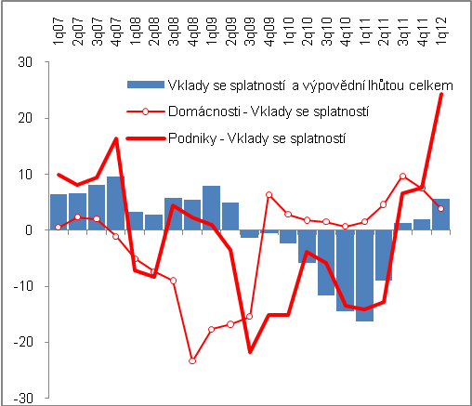 |  |  | 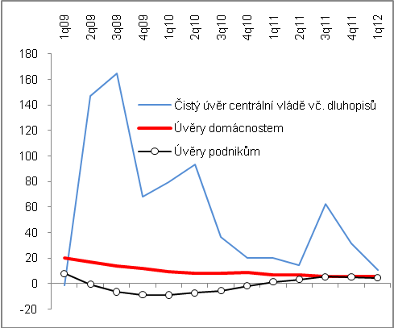

Pramen: ČNB, vlastní propočty

